**ABSTRACT CLASS AND FINAL METHOD**

Nama :M Genio Brillian

Nim :4123009

Kelas :A

Weapon class

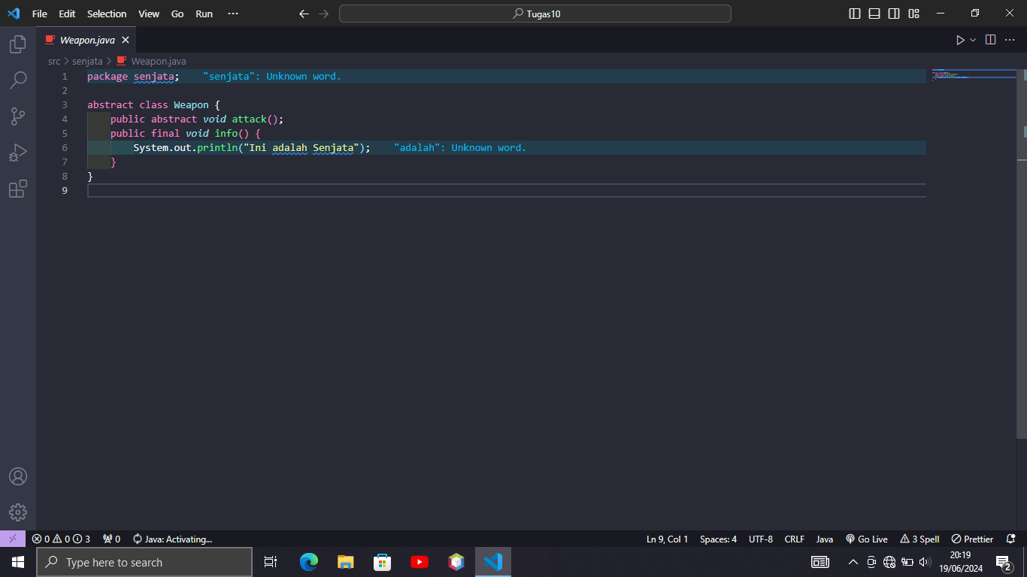

Kelas abstrak `Weapon` adalah dasar untuk semua jenis senjata. Kelas ini memiliki metode abstrak `attack()` yang harus diimplementasikan oleh setiap kelas turunannya, dan metode `final` `info()` yang memberikan informasi umum tentang senjata dan tidak bisa di-override oleh kelas turunannya.

Gun class

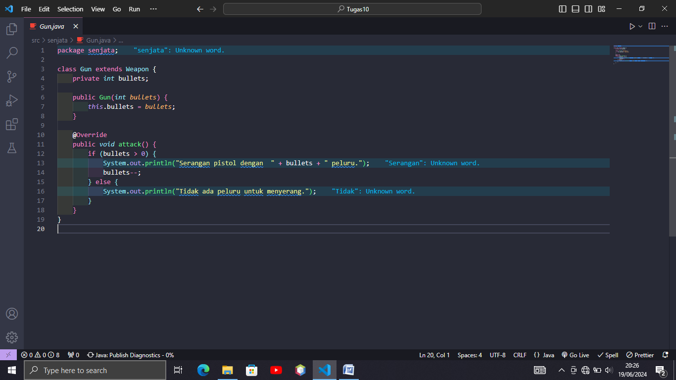

Kelas `Gun` adalah turunan dari `Weapon` yang mewakili senjata berupa pistol. Kelas ini memiliki atribut `bullets` yang menyimpan jumlah peluru yang tersedia. Implementasi metode `attack()` memeriksa ketersediaan peluru dan menampilkan pesan serangan jika peluru tersedia, serta mengurangi jumlah peluru setelah setiap serangan. Jika peluru habis, pesan berbeda ditampilkan.

Knife class

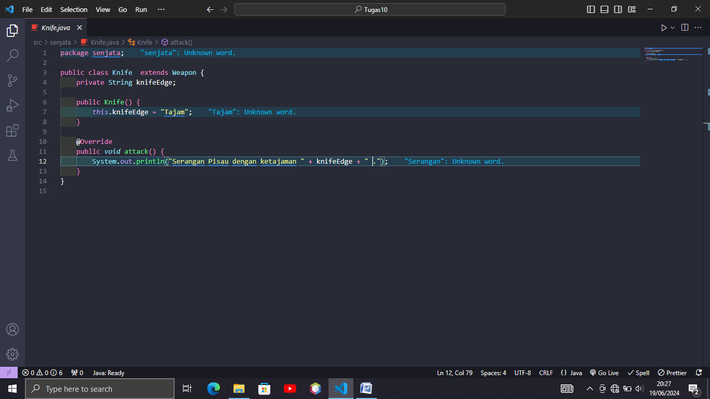

Kelas `Knife` adalah turunan dari `Weapon` yang mewakili senjata berupa pisau. Kelas ini memiliki atribut khusus `knifeEdge` yang diinisialisasi sebagai "Sharp". Implementasi metode `attack()` memberikan perilaku khusus untuk serangan menggunakan pisau, yaitu menampilkan pesan serangan dengan pisau tajam.

Main class

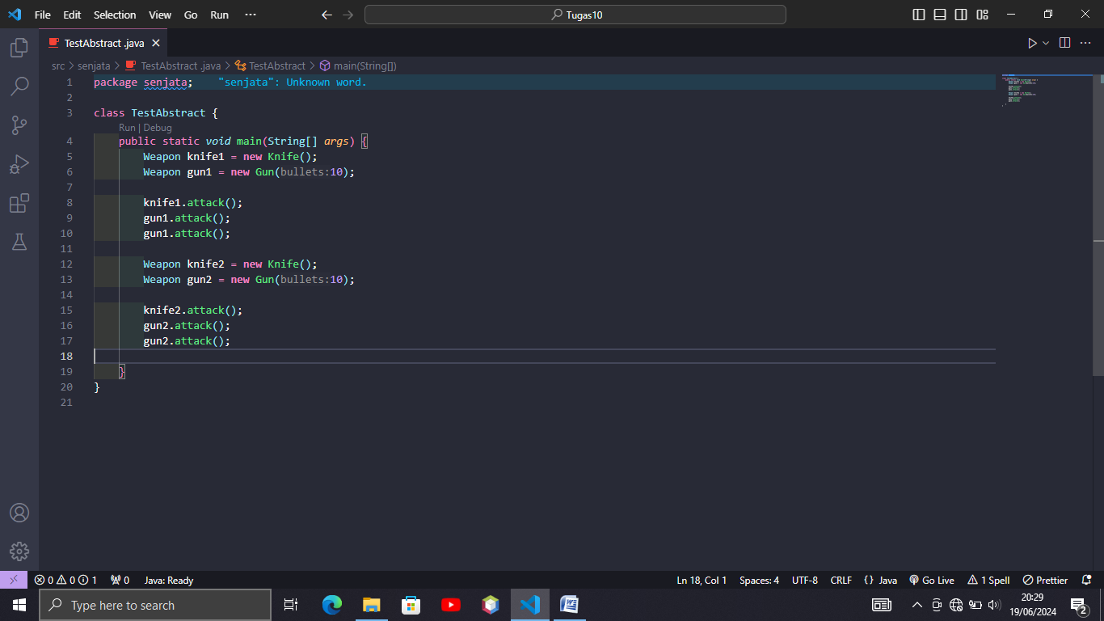

Kelas `TestAbstract` adalah kelas utama yang digunakan untuk menguji kelas-kelas senjata. Dalam metode `main()`, berbagai objek dari kelas `Knife` dan `Gun` dibuat dan digunakan untuk memanggil metode `attack()` dan `info()`, yang menunjukkan penggunaan polimorfisme dan metode final dalam kelas abstrak `Weapon`.

Output

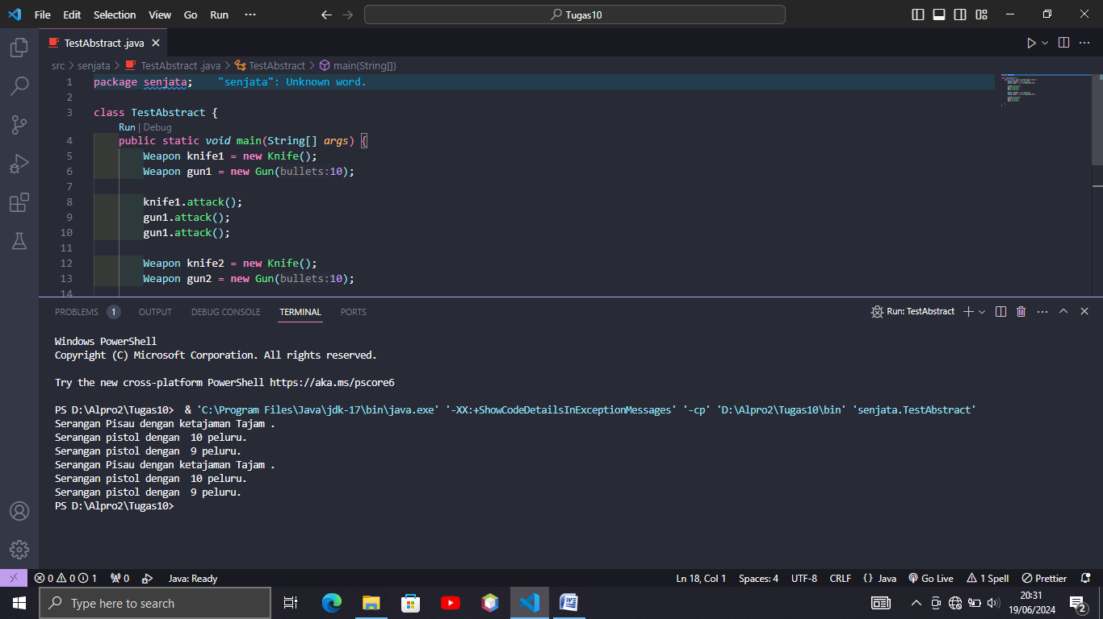

Kesalahan yang ada pada tes class

1. Deklarasi dan Inisialisasi Objek:

- Deklarasi `Weapon weapon = new Knife();` tidak digunakan lebih lanjut.

- Penggunaan `Weapon knife = new Knife();` seharusnya menggunakan tipe `Knife` untuk memanfaatkan metode spesifik dari `Knife`.

2. Urutan Inisialisasi dan Penggunaan Objek:

- Tidak ada kebutuhan untuk mendeklarasikan `Knife knife2 = new Knife();